Karel Hynek Mácha – Máj- pracovní list

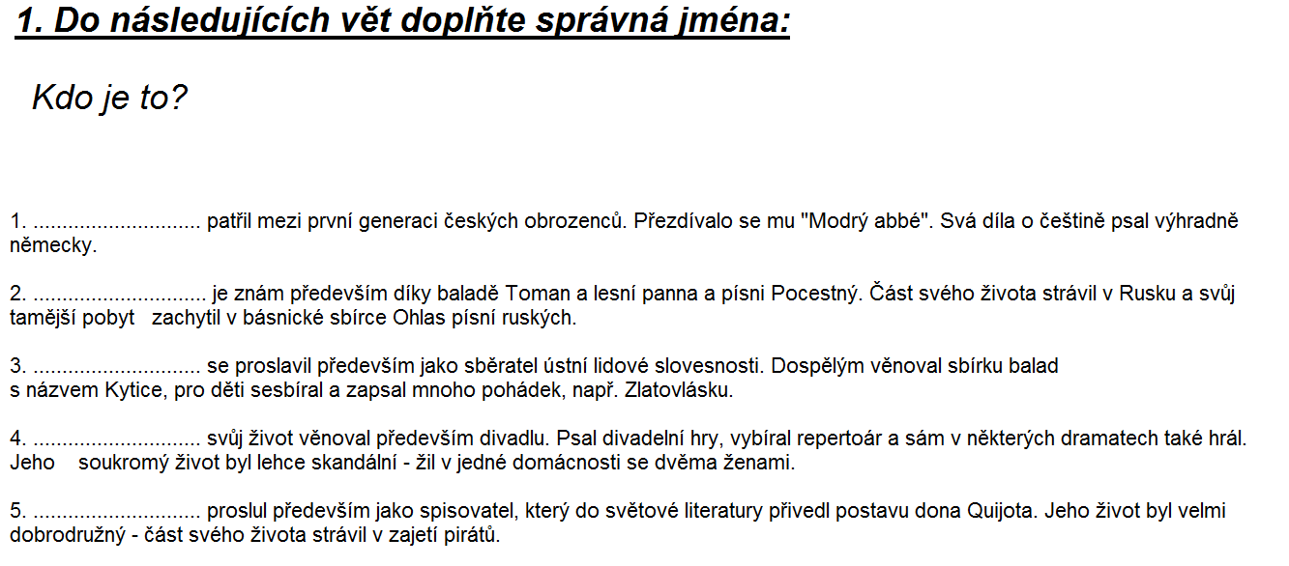

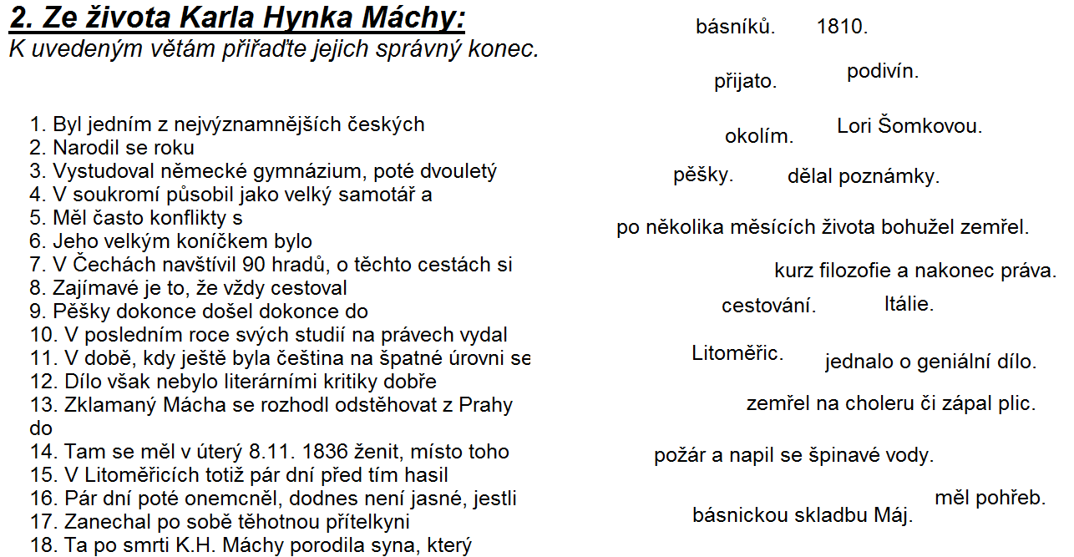
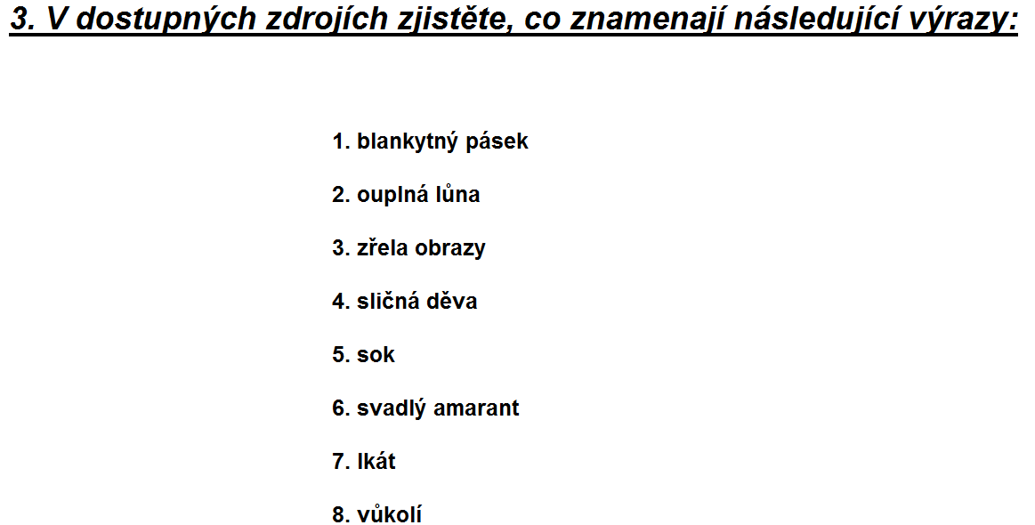

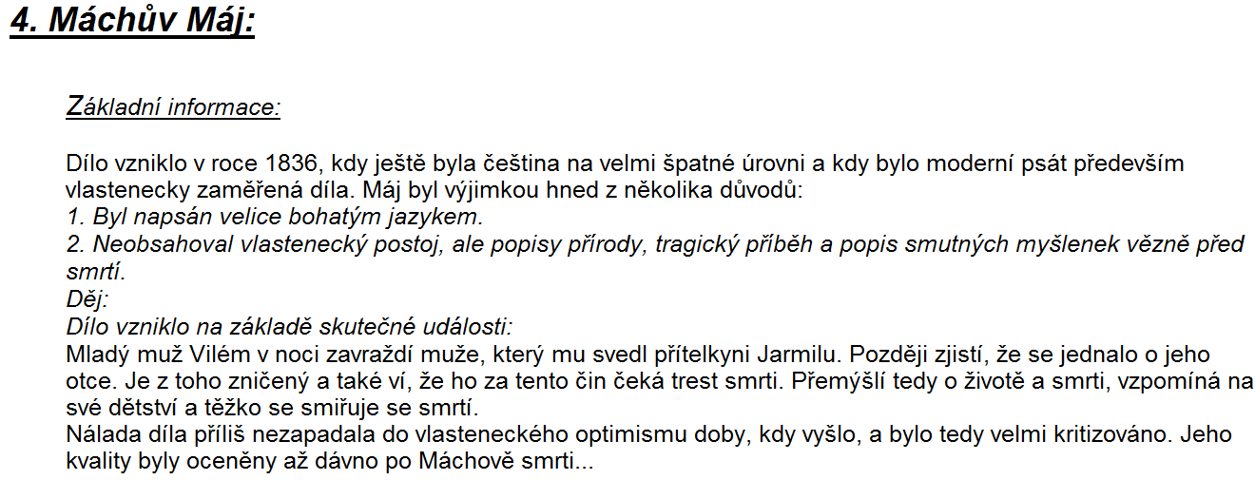

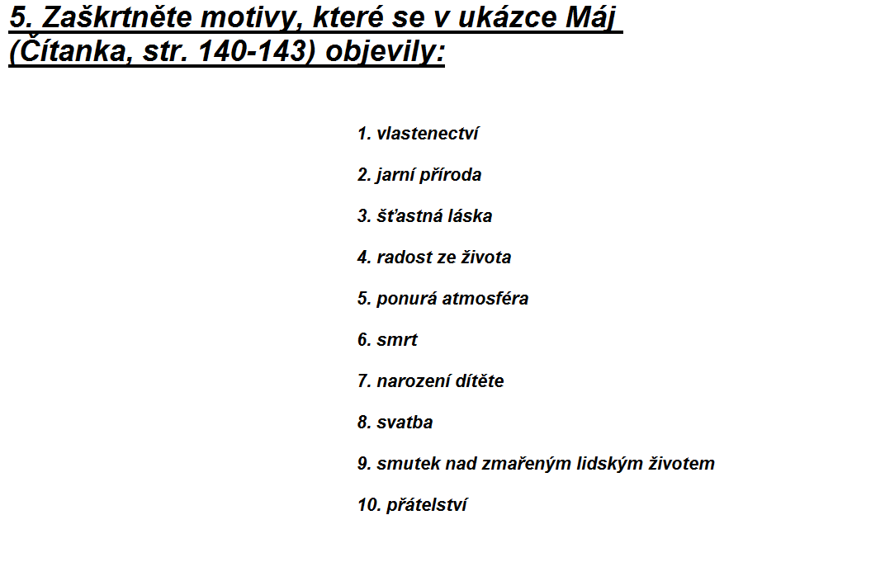
Zdroj obrázku K.H. Máchy:

http://cs.wikipedia.org/wiki/Soubor:Jan_Vil%C3%ADmek_-_Karel_Hynek_M%C3%A1cha.jpg

Zdroj informací o životě a díle K.H. Máchy:

Hora-Hořejš, P. Toulky českou minulostí VI. 1.vydání. Praha: nakl. Baronet&Via Facti 1997. ISBN 80-7214-039. s. 125-132.

Autor DUM: Mgr. Jana Ondrášiková

